Ontsnappen uit eigen huis:
Een studie naar de invloed van de thuissituatie op het gewenst aantal werkuren

Een bachelor scriptie geschreven door Joris Keijzer (328967)

Scriptiebegeleider: Robert Dur
Datum van publicatie: 21-9-2014
Erasmus School of Economics

Inhoudsopgave
Inleiding 3
Literatuur
Eerder onderzoek naar de invloed van de thuissituatie op het aantal gewerkte uren 3
Eerder onderzoek naar de invloed van het aantal gewerkte uren op de thuissituatie 4
Andere invloeden op het aantal werkuren 5
Verschil in invloeden op het aantal werkuren tussen mannen en vrouwen 5
Data & Methoden
Data 7
Methoden 7
Resultaten
Regressie 1 10
Regressie 2 14
-Mannen 14
-Vrouwen 17
Discussie 21
Bibliografie 23
Appendix
Gedetailleerde informatie paneldata 25
Testen voor assumpties 27

Inleiding
Het onderzoek van deze scriptie zal zich richten op de relatie tussen het aantal uren dat iemand wilt werken en hoe deze persoon zijn thuissituatie ervaart.
Een bekend verschijnsel in Amerikaanse sitcoms uit de jaren ’80 en ’90 van de vorige eeuw is dat de man zich liever op het werk of in de lokale kroeg bevindt dan thuis te zijn bij jengelende kinderen en een zeurende partner. Wij vroegen ons af of hier een kern van waarheid achter zou kunnen zitten. Ook kan dergelijke informatie nuttig zijn: Zo kunnen werkgevers bijvoorbeeld beter anticiperen op veranderende preferenties van het aantal werkuren van werknemers die recentelijk kinderen hebben gekregen.
Gebruikmakend van data afkomstig van het LISS panel hebben we met behulp van cross-secties onderzoek gedaan naar deze relatie. Er zijn twee regressies uitgevoerd om hier achter te komen: een regressie op mensen die deel uitmaken van de beroepsbevolking, getrouwd zijn en samenwonen én een regressie op mensen die, naast het voorgaande, ook nog kinderen onder de acht jaar oud hebben. Uit de resultaten kan gehaald worden dat de thuissituatie het aantal werkuren beïnvloedt. Naar mate het verzorgen en opvoeden van kinderen meer stress oplevert voorspelt dit een hoger gewenst aantal werkuren voor mannen en een lager aantal voor vrouwen. Verder geven vrouwen met huwelijksproblemen een hoger gewenst aantal werkuren aan. Het effect van de genoemde variabelen op het gewenst aantal werkuren is echter klein.
Literatuur
Eerder onderzoek naar de invloed van de thuissituatie op het aantal gewerkte uren
Over de relatie tussen de thuissituatie en het aantal werkuren zijn al enkele vergelijkbare onderzoeken beschikbaar. Deze onderzoeken bestuderen deze relatie voornamelijk bij vrouwen. Al in de jaren 70 ontdekten Johnson en Skinner (1986) dat vrouwen in de drie jaar voor een scheiding hun werkuren verhoogden. Hun vermoeden was dat financieel onafhankelijk worden een voorbereiding was op een mogelijke scheiding.
Rogers (1999) zag dit aspect van financiële onafhankelijkheid ook terug in de resultaten van zijn onderzoek. De waardering die een man (volgens de vrouw) aan hun huwelijk toekende had een negatieve relatie met de mate waarin vrouwen participeerden op de arbeidsmarkt. Ook deze relatie met het aantal werkuren werd gezien als voorbereiding op een mogelijke scheiding gestart door de man. Schoen (2006) ontkent het verband tussen dit laatste daarentegen weer enigszins. Zowel het huwelijksgeluk van de man als de vrouw heeft geen invloed op het feit of de vrouw de fulltime arbeidsmarkt verlaat.
In 2003 kwam Rogers wederom tot de conclusie dat huwelijksproblemen er voor zorgen dat werkloze vrouwen de arbeidsmarkt op gaan en hun inkomen willen vergroten. Schoen et al (2006) en Rogers & DeBoer (2001) beamen in hun onderzoek dat vrouwen die ontevreden zijn over hun huwelijk eerder de arbeidsmarkt op zullen gaan.
Verder is er een kwalitatief artikel van Hochschild (1997) gebaseerd op de ervaringen van fabrieksmedewerkers waaruit blijkt dat mensen liever werken dan thuis zijn omdat voor de kinderen zorgen een grotere inspanning is. Toen het bedrijf een systeem invoerde waarbij de werktijden meer flexibel werden gingen mensen zelfs méér uren werken. Ook gaven mensen aan zichzelf op het werk meer te waarderen dan thuis, aangezien er op het werk meer emotionele support beschikbaar was van collega’s.
Al met al lijkt de huwelijks- en thuissituatie een invloed te hebben op het aantal gewerkte uren van vrouwen. Huwelijksproblemen zorgen er doorgaans voor dat vrouwen een dienstverband aangaan wat over het algemeen voor meer uren werk zorgt (e.g. parttime of fulltime gaan werken, of overstappen van parttime naar fulltime werk).
Er is echter weinig specifieke informatie over de stijging van het aantal werkuren bekend. Ook is er geen kwantitatief onderzoek bekend over de invloed van de huwelijkssituatie op mannen. Verder wordt er niet gekeken naar het totaalplaatje van het gezinsleven: Het aantal uren dat iemand zou willen werken zou volgens Hochschild ook kunnen liggen aan hoe iemand staat tegenover het verrichten van huishoudelijk werk en het opvoeden en verzorgen van het kind. Hier is tot op heden nog geen kwantitatief onderzoek naar gedaan.
Eerder onderzoek naar de invloed van het aantal gewerkte uren
op de thuissituatie
Het effect van de thuissituatie op het aantal werkuren kan natuurlijk ook de andere kant op werken, bijvoorbeeld in de situatie waar iemand in de ogen van de partner te veel of juist te weinig uren werkt een reden is tot conflict en zodoende de thuissituatie verslechtert.
Over de invloed van werkuren op de thuissituatie is geen eenduidige conclusie in de huidige literatuur. Verscheidene onderzoeken geven aan dat een toename in werkuren een negatieve invloed kan hebben op een huwelijk. Over de reden hierachter zijn verschillende theorieën. Het loon van vrouwen en het aantal werkuren heeft een positieve correlatie met de kans op scheiding volgens Heidemann et al (1998). Het effect van het loon en aantal werkuren van vrouwen hangt af van het aantal jaren van het huwelijk maar ook door iemands houding ten opzichte van de rol van geslachten. Hoe korter een stel is getrouwd en hoe minder geëmancipeerd de man is, des te hoger is de kans op scheiding als een vrouw werkt. (Heckert et al, 1998; Ono, 1998; Sayer & Bianchi, 2000).
Een meer praktische reden waarom een verhoging van het aantal werkuren een relatie kan ondermijnen is de toegenomen behoefte aan onderhandelingen en de bijbehorende risico’s op meningsverschillen over de verdeling van huishoudelijk werk en de opvoeding van het kind. (Booth et al, 1984; Hochschild, 1989; South, 2001).
Zoals eerder vermeld is er een verdeeldheid over de invloed van het aantal werkuren op de huwelijkssituatie. De andere zijde van het spectrum meldt namelijk dat werken een positieve invloed kan hebben op het huwelijk. Volgens diverse onderzoeken willen vrouwen meer uren werken om zowel hun huwelijksgeluk, financiële situatie als persoonlijk welzijn te verbeteren. Economische zelfstandigheid door middel van werken correleert met een betere verdeling van macht binnen het huwelijk (Blood & Wolfe, 1960; Blumstein & Schwartz, 1983), een betere verdeling van de zorg voor het kind en het huishouden (Coltrane, 1996) en een verbeterde relatie met de partner (Hood, 1983). Ook zien vrouwen werken als een manier om grotere persoonlijke voldoening te verkrijgen binnen een huwelijk (Ross et al., 1990).
Een ander belangrijk feit van huwelijken waar de vrouw werkt is dat deze huwelijken meer stabiliteit vertonen. Schoen (2006) geeft aan dat huwelijken waarin de vrouw fulltime werkt een lagere kans op scheiding vertoont. Volgens Bramlett & Mosher (2002) is de kans op scheiding het hoogst als de vrouw niet werkt, vervolgens het hoogst als ze fulltime werkt en het laagst als ze parttime werkt. Het feit dat fulltime werken een hogere kans op scheiding oplevert dan parttime werken kan liggen aan het feit dat er een juiste balans tussen werk en familieleven gevonden moet worden die parttime werk beter weet te vervullen. Fulltime werken kan leiden tot conflicten over de verdeling van huishoudelijke taken of de zorg voor kinderen.
Los van het feit dat het aantal werkuren een invloed kan hebben op de thuissituatie maken wij in onze regressies gebruik van data over het gewenst aantal werkuren, dus niet het werkelijk aantal werkuren dat iemand in een week maakt. Dit zou de invloed van het aantal werkuren op de thuissituatie grotendeels in moeten perken en wordt de invloed van de thuissituatie op het aantal werkuren beter gemeten.

Andere invloeden op het aantal werkuren
Uiteraard zijn er naast de thuissituatie nog vele andere determinanten van het aantal uren dat mensen willen werken waar rekening mee gehouden moet worden in dit onderzoek.
De meest voor de hand liggende reden waarom mensen meer werken is om meer dingen te kunnen veroorloven. Volgens onderzoeken van Shank (1986) en George (1997) willen mensen meer uren werken om beter in hun materiële behoeften te kunnen voorzien. Beloningen komen echter ook in andere vormen voor. Mensen die veel voldoening halen uit het verrichtte werk zelf zijn ook geneigd meer uren te werken (Kalleberg, 1977).
Reynolds (2003) beaamt dit en geeft tevens aan dat iemands werkuren kan afhangen van de mogelijkheden om hogerop te komen. Mensen die hun carrière op willen bouwen zijn bereid meer van hun vrije tijd op te offeren om de kans op promotie te verhogen.
Een andere reden waarom mensen aangeven dat ze veel willen werken is om een financiële buffer op te bouwen voor onzekere tijden. Tijden waarin werk schaars is, zoals in de huidige economische crisis(Bluestone & Rose 1997, 1998).
De tevredenheid over de huidige en toekomstige financiële situatie zijn belangrijke factoren om mee te nemen in een onderzoek naar het effect van de thuissituatie op het gewenst aantal werkuren. Omdat mensen het zich niet altijd financieel kunnen veroorloven minder uren te werken hoeven huwelijksproblemen niet altijd tot andere werkuren te leiden. Uren verminderen kan huwelijksproblemen verminderen maar weer leiden tot financiële moeilijkheden met alle gevolgen van dien. Onderzoek geeft dan ook aan dat mensen met weinig verantwoordelijkheden en/of mensen in een goede financiële situatie het meest waarschijnlijk zijn om hun aantal uren veranderen (Reynolds, 2003).
Verder is er een onderzoek uitgevoerd door Shank (1986) die ondervond dat mensen met een universitaire opleiding vaak een bepaalde houding tegenover werk hebben waardoor ze minder werkuren willen maken, terwijl de banen die ze doorgaans nemen vaak veel uren vergen.
Verschil in invloeden op het aantal werkuren tussen mannen en vrouwen
Volgens de huidige literatuur is er een groot verschil in hoe mannen en vrouwen hun tijd verdelen over huishoudelijk werk, opvoeding en hun baan. De determinanten van het gewenste aantal werkuren kan dus ook verschillen tussen de geslachten.
Wat zijn de preferenties van de ouders zelf ten opzichte van hun tijdsbesteding met het kind? Hoogopgeleide mannen hebben volgens (Kaufman & Uhlenberg, 2000) een modernere visie op het vaderschap, wat er toe leidt dat ze sneller meer quality-time thuis willen spenderen met hun familie. Andere onderzoeken beamen dit: Uit onderzoek blijkt dat hoogopgeleide mannen en vrouwen een egalitaire houding hebben tegenover het ouderschap (Bittman & Pixley 1997; Casper & Bianchi 2002; Gerson, 2002) waarbij mannen aangeven dat ze meer tijd met hun kinderen willen spenderen (Milkie et al. 2004; Russell 1999).
Volgens diverse onderzoeken (Burgess, 1997; Cabrera & Tamis-LeMonda, 1999; Coleman & Ganong, 2004; Pleck & Pleck, 1997) is de vader als gelijkwaardige opvoeder een opkomend sociaal ideaal.
Daartegenover staat weer het onderzoek van Osherson & Dill (1983) waarbij het aantal kinderen invloed heeft op de tevredenheid van de vader over het aantal werkuren. De theorie hierachter is dat vaders veel uren werken associëren in succes in de vervulling van hun rol als de broodwinnaar. Vrouwen hebben deze gedachtegang niet (Rudd & McKenry, 1986) Ook zijn vrouwen er minder toe bereid om hun tijd met kinderen te verminderen dan de tijd besteedt aan huishoudelijke taken (Craig, 2005).
Het overgrote deel van de onderzoeken wijst dus uit dat mannen door de jaren heen meer tijd met hun kinderen willen spenderen. De verschillen tussen de geslachten in de hoeveelheid uren die daadwerkelijk doorgebracht wordt met het kind lijkt echter nog steeds significant te verschillen.
Over het algemeen is de tijd die ouders spenderen met hun kinderen toegenomen. De invulling van deze tijd hangt echter zwaar van het geslacht van de ouder af. Sinds midden jaren zestig is er een constante toename in de tijd die moeders aan de ontwikkeling van het kind besteden (Sayer et al, 2004). De tijd die moeders aan de zorg van het kind besteden is gelijk gebleven, maar nog steeds significant meer dan de man (Baxter, 2002; Sandberg & Hofferth, 2001). Uit andere onderzoeken blijkt zelfs dat moeders gemiddeld twee tot drie keer meer tijd spenderen met het kind dan de vader (Baxter, 2002; Casper & Bianchi, 2002; Craig & Bittman, 2004).
Ondertussen is de tijd die vaders aan zowel zorg als ‘leuke activiteiten’ besteden ook toegenomen. Mannen zijn relatief meer tijd aan de zorg voor het kind gaan besteden (Sayer et al, 2004). De tendens dat vaders het ‘leuke’ deel van het opvoeden en verzorgen van kinderen regelen en de moeders de belastende taken op zich nemen wordt beaamd door diverse onderzoeken van o.a. Craig (2002), Lamb (1997) en Starrels (1994).

Data & Methoden
Data
De data waarvan gebruik wordt gemaakt in dit onderzoek is afkomstig van het LISS (Longitudinal Internet Studies for the Social sciences) panel. Het LISS panel vergaart sinds oktober 2007 informatie van 5000 huishoudens, bestaande uit 8000 individuen. Deze individuen zijn willekeurig gekozen uit een bevolkingsregister van het CBS. Indien men geen computer had dan werd men van een computer en internet voorzien. De vergaarde data is anoniem ingevuld.
Inmiddels zijn er zes verschillende ‘waves’ beschikbaar. Waves zijn weer onderverdeeld in verschillende concepten, zoals bijvoorbeeld ‘werk’ of ‘familie & huishouden.’ De verschillende concepten worden op net iets andere tijden gemeten waardoor minieme verschillen kunnen ontstaan . Hier is gedetailleerde informatie over te vinden in de appendix (p. 25). Over het algemeen geldt dat onze data tussen 2009 en 2010 is verzameld.
De wave waarvan dit onderzoek gebruik maakt is de tweede wave. Dit omdat deze wave als enige variabelen heeft die meet hoe mensen tegen huishoudelijk werk en het opvoeden van kinderen aankijkt. De data is via een internetenquête verzameld. De respons van deze wave is goed: rond de 70% van de individuen heeft de survey volledig ingevuld nadat er tweemaal een mail is gestuurd naar de non-responders. De data is geanalyseerd met behulp van het statistische programma IBM SPSS versie 20.
Methoden
De hoofdvraag van dit onderzoek luidt als volgt: Wat is de invloed van de thuissituatie op het aantal uren dat iemand wenst te werken?
Kijkend naar de huidige literatuur hebben we de thuissituatie in twee onderdelen gesplitst. Enerzijds is er de relatie met de partner en anderzijds de taken die thuis verricht moeten worden zoals huishoudelijk werk en het verzorgen van kinderen.
Om onze hoofdvraag te kunnen beantwoorden zullen we eerst per afzonderlijk deel van de thuissituatie nagaan of dit het aantal werkuren beïnvloed. Dit brengt ons tot de volgende hypothesen:
Hypothese 1: Mensen die opkijken tegen het verrichten van huishoudelijk werk en het verzorgen van kinderen geven een hoger gewenst aantal werkuren aan
Hypothese 2: Mensen met huwelijksproblemen geven een hoger gewenst aantal werkuren aan
Verder wijst de bestaande literatuur naar een mogelijk verschil tussen mannen en vrouwen in variabelen die een invloed kunnen hebben op het gewenst aantal werkuren. Kijkend naar de diverse onderzoeken die uitwijzen dat vrouwen significant meer tijd besteden aan het kind kan het wellicht zijn dat vrouwen zich de hoofdverantwoordelijke voelen voor de opvoeding van het kind. Zo komen we tot de laatste hypothese.
Hypothese 3: Vrouwen met kinderen geven bij problemen in de thuissituatie geen hoger gewenst aantal werkuren aan.
We onderzoeken onze hoofdvraag en hypothesen door middel van twee meervoudige regressies. Voor de regressies hebben we uiteraard diverse variabelen tot onze beschikking.
Allereerst het gewenst aantal werkuren per week (DesiredWorkhours), de afhankelijke variabel in de regressies. Deze wordt gemeten door het antwoord op de vraag ‘how many hours per week in total would you like to work’. Mensen konden hier zelf een getal afgerond op hele uren invullen. Het goede aan deze variabele is dat het hier het gewenst aantal werkuren betreft. Het probleem of mensen in staat zijn hun uren aan te passen is hierbij dus niet aan de orde.
Het concept ‘relatie met de partner’ meten we met de voorspellende variabelen Relationship-Satisfaction en MeanIndifferences. De variabel RelationshipSatisfaction is simpelweg het antwoord op de vraag ‘How satisfied are you with your current relationship’ gemeten op een schaal van 1 op 10, waarbij 10 de hoogste tevredenheid aangeeft.
MeanIndifferences meet de mate van onenigheid binnen een relatie. Deze variabel bestaat uit het gemiddelde van vijf vragen waarin gevraagd wordt of men in het afgelopen jaar met de partner onenigheid heeft gehad over uitgaven, het opvoeden van kinderen, verdeling van huishoudelijk werk, vrijetijdsbesteding dan wel (teveel) werken. Deze vijf vragen konden beantwoord worden met 1 (nooit), 2 (soms), 3 (vaak).
De houding ten opzichte van huishoudelijk werk meten we met de variabele MeanHouseholdStress. Deze variabel is ontstaan door het gemiddelde te nemen van vijf vragen die meten hoe saai dan wel stressvol huishoudelijk werk door de respondent wordt ervaren. De vragen konden op een schaal van 1 tot 5 beantwoord worden, waarbij 5 het meest stressvol/saai aanduidde.
De houding ten opzichte van het verzorgen en opvoeden van kinderen meten we met de variabele MeanChildcareStress. Deze variabel is ontstaan door het gemiddelde te nemen van twee vragen die respectievelijk meten hoe vermoeiend dan wel stressvol de verzorging en opvoeding van het kind wordt ervaren. Deze vragen konden allebei op een schaal van 1 tot 6 beantwoord worden, waarbij 6 de grootste vermoeidheid dan wel stress aangaf.
Kijkend naar de huidige literatuur zal er in onze regressie gecontroleerd worden voor de volgende concepten:
Angst voor financiële problemen in de toekomst: Dit concept wordt gemeten door de variabele FinancialSituationWorsen die weer gemeten wordt door de vraag of de correspondent verwacht dat zijn/haar financiële situatie in de komende twee maanden zal verbeteren dan wel verslechteren. De vraag kon op een schaal van 1 tot 10 beantwoord worden, waarbij 10 het meest sombere financiële vooruitzicht aangaf.
Tevredenheid over de huidige financiële situatie: Dit concept wordt gemeten door de variabel FinancialSatisfaction die weer gemeten wordt door de vraag hoe de correspondent zijn/haar huidige financiële situatie ervaart. De vraag kan op een schaal van 1 tot 10 beantwoord worden, waarbij 10 de hoogste tevredenheid aangeeft
Tevredenheid over het werk zelf: Dit concept wordt gemeten door de variabel WorkSatisfaction die weer gemeten wordt door de vraag hoe de correspondent zijn/haar huidige baan ervaart. De vraag kan op een schaal van 1 tot 10 beantwoord worden, waarbij 10 de hoogste tevredenheid aangeeft.
Carrière-ambities: Dit concept wordt gemeten door de variabel CareerSatisfaction die weer gemeten wordt door de vraag hoe tevreden de correspondent over zijn/haar huidige carrière is. De vraag kan op een schaal van 1 tot 10 beantwoord worden, waarbij 10 de hoogste tevredenheid aangeeft.
Leeftijd: Deze variabel wordt gemeten door de variabel Age. De correspondent kan zijn/haar leeftijd invullen.
Het opleidingsniveau van de respondent was ook een variabel die mogelijk een significant verschil had kunnen maken in onze regressie. Echter was hier te weinig data over beschikbaar om er een regressie van betekenis mee te verkrijgen.
Er zijn enkele aanpassingen gedaan aan de data om de regressies meer toe te spitsen op het beantwoorden van onze hoofdvraag.
Onze doelgroep bestaat uit de beroepsbevolking die een partner heeft waarmee hij/zij samenwoont. Men moet immers iets om te vermijden hebben (een partner waar hij/zij mee samenwoont) en een plek om naartoe te gaan voor het vermijden zelf (een werkplaats). Zodoende zijn alleen de mensen tussen 18 en 65 jaar oud overgehouden die aangaven een partner te hebben waarmee zij samenwonen.
In de tweede regressie, de regressie waarmee we de verschillen tussen mannen en vrouwen onderzoeken, is het hebben van kinderen onder de acht jaar oud ook een vereiste voor de data. Aangezien kinderen onder de acht over het algemeen meer zorg en opvoeding vereisen vermoeden we dankzij deze variabel sneller een verschil tussen de mannen en vrouwen te vinden in de resultaten.
In diverse vragen correspondeerde het antwoord ‘I don’t know’ met het getal 999. Mensen die dit antwoord gaven op een vraag waar dit mogelijk was (CareerSatisfaction, WorkSatisfaction, FinancialSatisfaction, RelationshipSatisfaction) werden uit de regressie verwijderd. Hetzelfde geldt voor de vragen die de MeanIndifferences vormden. Hier was er nog een 4e optie die ‘not applicable’ aangaf. Deze zijn ook uit de data verwijderd opdat deze de eindresultaten geen vertekend beeld zouden geven.
Verder heeft elke correspondent een uniek identificatienummer. Mensen die meerdere malen in de data voorkwamen zijn, op de meest recente entry na, verwijderd.

Resultaten
Regressie 1
Allereerst is de regressie uitgevoerd waarbij er geen scheiding is gecreëerd tussen de mannen en vrouwen en waar het hebben van kinderen onder de acht jaar oud geen vereiste is.
Tabel 1.1 bevat de gemiddeldes, standaarddeviatie en het aantal observaties van de diverse variabelen van deze regressie. Voor de diverse testen op de assumpties voor regressies verwijs ik u graag door naar bijlagen 1.1 t/m 1.3.
Tabel 1.1
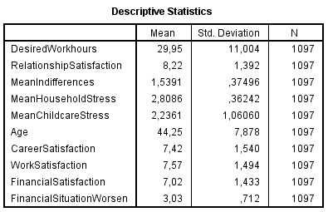

Kijkend naar tabel 1.1 is het aantal respondenten na het stellen van de vele eisen aan de data nog steeds hoog met een N=1097.
Het gemiddelde van het gewenst aantal uren ligt ruim onder de 36 uur. Lang niet iedereen van de ondervraagden werkt dus fulltime. Opvallend is hoe hoog men hun relatie beoordeeld, met een gemiddelde van maar liefst 8,22. Dit valt ook terug te zien aan de MeanIndifferences die een gemiddelde scoort van 1,5391 terwijl het minimum 1 is en het maximum 3.
Kinderen worden gemiddeld als weinig stressvol of vermoeiend beschouwd, met een gemiddelde van 2,2361 uit de maximale score van 6.
Het huishouden wordt daarentegen relatief als stressvol beschouwd, met een gemiddelde van 2,8086 waar het maximum 5 is.
Verder scoren Career-, Work- en FinancialSatisfaction allen ruim voldoendes en zien de mensen de financiële toekomst rooskleurig in met een gemiddelde FinancialSituationWorsen van 3,03.

Tabel 1.2 is de correlatietabel die bij de data hoort. In deze tabel wordt de lineaire relatie tussen de variabelen onderling weergegeven.
Tabel 1.2
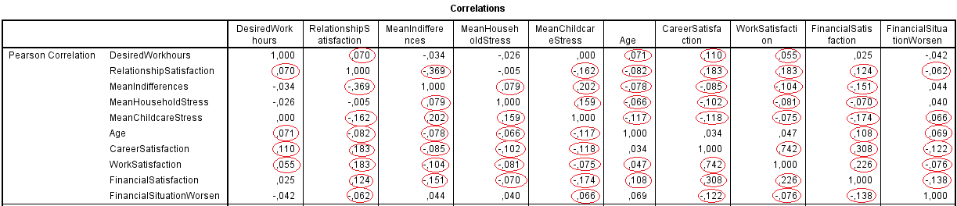

In de tabel zijn de correlaties die significant zijn op 5%-niveau omcirkeld in het rood. Volgens deze tabel hebben de volgende variabelen dus een significante correlatie met DesiredWorkhours:
RelationshipSatisfaction (5%-niveau) met een coëfficiënt van 0,070, Age (1%-niveau) met een coëfficiënt van 0,071, CareerSatisfaction (1%-niveau) met een coëfficiënt van 0,110 en WorkSatisfaction (5%-niveau) met een coëfficiënt van 0,055. De algehele correlatie van de significante variabelen met DesiredWorkhours is dus vrij klein.
Het is opmerkelijk dat de richting van de correlatie tussen RelationshipSatisfaction en DesiredWorkhours niet in de richting is die onze hypothese stelt. Onze hypothese stelt immers dat een vermindering in de tevredenheid over het huwelijk leidt tot een toename van het gewenst aantal werkuren. Dit is echter niet wat deze positieve correlatiecoëfficiënt impliceert. Hetzelfde geldt voor de variabelen MeanIndifferences en MeanHouseholdStress. Naar mate men meer ruzie maakt of huishoudelijk werk als meer stressvol ervaart geeft men aan minder uren te willen werken. MeanChildcareStress heeft een correlatiecoëfficiënt van 0,00 en ondersteund noch ontkracht dus onze hypothesen.
Tussen de diverse voorspellende variabelen is er volgens tabel 1.2 ook correlatie gaande. Zo is er een correlatie van -0,369 tussen MeanIndifferences en RelationshipSatisfaction, met een significantieniveau van 1%. Een hogere waardering van de relatie gaat logischerwijs dus gepaard met een lagere mate van onenigheid bij een stel. Ook is er een correlatie van -0,162 tussen MeanChildcareStress en RelationshipSatisfaction, met een significantieniveau van 1%. Een hogere waardering van de relatie gaat gepaard met een hogere motivatie om te zorgen voor het kind. Ook deze relatie is intuïtief: Het is makkelijker om van een relatie te genieten als de zorg en opvoeding van de kinderen minder problematisch wordt ervaren.
Career-, Work- en FinancialSatisfaction hebben alle drie een hoge positieve correlatie met Relationship-Satisfaction (respectievelijk 0,183; 0,183 en 0,124 op 1%-niveau). Mensen die tevreden zijn over hun werk, carrière of financiële situatie zijn ook vaker tevreden over hun huwelijkssituatie.
MeanHouseholdStress heeft een negatieve correlatie met RelationshipSatisfaction, wat inhoudt dat mensen die huishoudelijk werk negatiever ervaren hun huwelijk minder waarderen. Deze correlatie is echter klein (0,005) en het bewijs verre van significant (p=0,437). Wél heeft het een significante positieve correlatie met zowel MeanIndifferences als MeanChildcareStress. De correlatie met MeanIndifferences is zeker aannemelijk aangezien verdeling van het huishoudelijk werk dan sneller tot onenigheid kan leiden.

Tabel 1.3 gaat in op de voorspellende waarde van de modellen als geheel.
Tabel 1.3
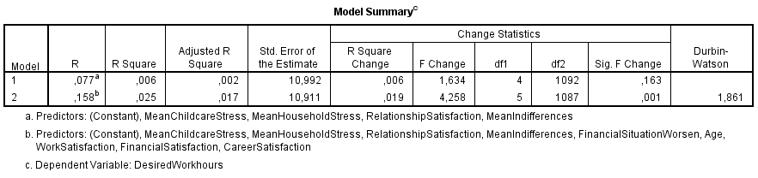
In tabel 1.3 heeft het eerste model, vrij van de controlevariabelen, een Adjusted R Square van 0,002. Dit houdt in dat 0,2% van alle variantie in het aantal werkuren voorspeld kan worden door de vier variabelen MeanchildcareStress, MeanHouseholdStress, RelationshipSatisfaction en MeanIndifferences. De voorspellende kracht van dit model is dus zeer gering, wat ook blijkt uit de F-waarde van 0,163 die een gebrek aan bewijs aanduidt.
Het tweede model van tabel 1.3, uitgebreid met de controlevariabelen, heeft een Adjusted R Square van 0,017. Dit houdt in dat 1,7% van alle variantie in DesiredWorkhours voorspeld kan worden door dit tweede model. Wederom is de voorspellende kracht zeer gering, zeker gezien de hoeveelheid variabelen die er benodigd zijn. Het bewijs voor de voorspellende waarde is daarentegen significant op 1%-niveau.

Tabel 1.4 gaat in op de voorspellende waarde van de individuele variabelen.
Tabel 1.4
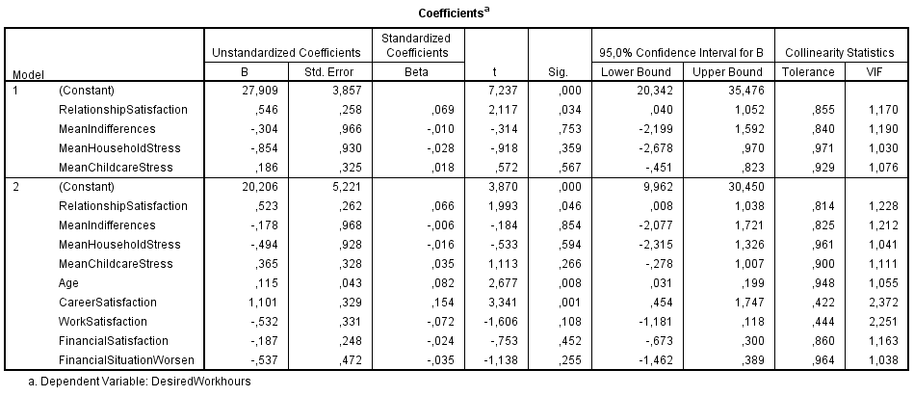
In het eerste model van tabel 1.4 is alleen RelationshipSatisfaction een voorspellende variabel waar op 5%-niveau significant bewijs voor is. De bètacoëfficiënt hiervan bedraagt 0.546. Een toename van één punt van de variabel RelationshipSatisfaction zorgt dus voor een toename van ongeveer 33 minuten in het aantal gewenste werkuren in een werkweek. Dit is in strijd met onze hypothesen.
Voor een effect van de andere variabelen op de variabel DesiredWorkhours is geen significant bewijs. Wel is het opvallend dat zowel MeanIndifferences als MeanHouseholdStress een negatieve coëfficiënt hebben, wat inhoudt dat een toename van de mate van onenigheid met de partner en een toename in de afkeer jegens huishoudelijk werk een afname voorspelt van het aantal DesiredWorkhours. Dit is wederom in strijd met onze hypothesen.
MeanChildcareStress heeft een positieve bètacoëfficiënt. Dit impliceert dat naar mate men het verzorgen en opvoeden van kinderen als meer stressvol ervaart men een hoger gewenst aantal werkuren aangeeft. Dit ondersteunt dus onze hypothese, alhoewel er geen significant bewijs is voor deze voorspelling.
Ook in het volledige model van tabel 1.4 is RelationshipSatisfaction op 5%-niveau de enige significante voorspellende variabel. Wel is de bètacoëfficiënt lichtelijk afgenomen, dus de invloed van RelationshipSatisfaction lijkt minder groot te zijn geworden door de toevoeging van controlevariabelen.
De andere drie voorspellende variabelen zijn geen noemenswaardige veranderingen ondergaan met het toevoegen van de controlevariabelen. Hoewel het bewijs niet significant is hebben zowel MeanIndifferences als MeanHouseholdStress ook in het volledige model een negatieve relatie met DesiredWorkhours, wat zoals eerder is gesteld, in strijd is met onze hypothesen. Verder is MeanChildcareStress nog steeds geen significante variabel.
Van de controlevariabelen is CareerSatisfaction een voorspellende variabel op 1%-niveau met een bètacoëfficiënt van 1,101. Een stijging met één punt in de variabel CareerSatisfaction voorspelt een toename in DesiredWorkhours van ongeveer 66 minuten in de week.
Verder is alleen Age een voorspellende variabel waarvoor significant bewijs is, namelijk op 1%-niveau met een bètacoëfficiënt van 0,115. Een stijging in de leeftijd voorspelt dus een hoger DesiredWorkhours. Dit komt naar alle waarschijnlijkheid door een toename aan verantwoordelijkheden (kinderen, een hypotheek, hogere positie op het werk, e.d.)

Regressie 2
Onze tweede regressie verschilt met de eerste omdat in de tweede regressie alle mensen die geen kinderen onder de acht jaar oud hebben weggefilterd zijn. Verder is de output gescheiden op geslacht. Er zijn dus aparte resultaten voor de mannen en vrouwen om zo een mogelijk verschil in determinanten voor het gewenst aantal werkuren te ontdekken.
Mannen
In tabel 2.1 staan de gemiddeldes, standaarddeviatie en het aantal observaties van de diverse variabelen voor het mannelijk segment. Voor de diverse testen op de assumpties voor regressies verwijs ik u graag door naar bijlagen 2.4 t/m 2.6.
Tabel 2.1
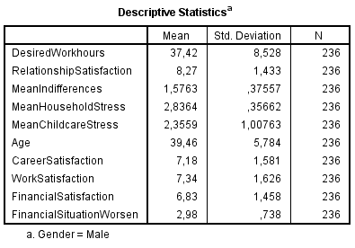
Volgens tabel 2.1 is het aantal respondenten wat aan de criteria voldoet vier keer kleiner dan in de eerste regressie, maar nog steeds groot genoeg om betrouwbare resultaten uit te vergaren. De regressie voldoet namelijk nog steeds aan de assumpties die ten gronde liggen aan een regressie.
Het meest opvallend is het verschil met de gemiddelde DesiredWorkhours (29,95) van de eerste regressie. Dit is makkelijk te verklaren aangezien mannen doorgaans vaker fulltime werken en zodoende meer uren maken. Verder is de gemiddelde leeftijd ongeveer vijf jaar lager dan in de eerste regressie. Dit komt naar alle waarschijnlijkheid door het beperken van de data tot vaders met kinderen onder de acht jaar oud. Vaders met jonge kinderen zullen over het algemeen zelf ook jonger zijn.

Tabel 2.2 bevat de correlaties tussen de diverse variabelen van de data van het mannelijk segment.
Tabel 2.2
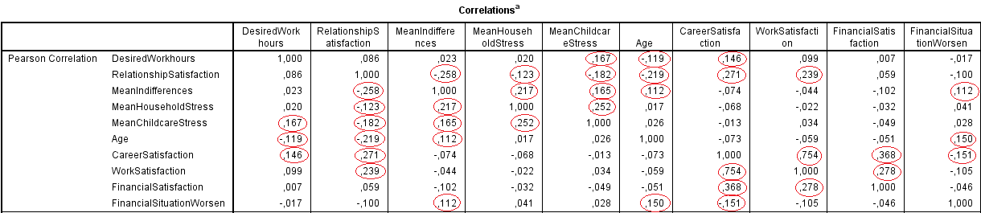

Wederom zijn in de tabel met rood omcirkelde getallen op 5%-niveau significant.
De volgende variabelen hebben een significante correlatie met DesiredWorkhours: MeanChildcareStress (op 1%-niveau) met een coëfficiënt van 0,167, Age (5%-niveau) met een coëfficiënt van -0,119 en CareerSatisfaction (5%-niveau) met een coëfficiënt van 0,146.
Vergeleken met de eerste regressie hebben RelationshipSatisfaction en WorkSatisfaction op 5%-niveau geen significante correlatie meer met DesiredWorkhours. In plaats daarvan lijkt er nu een significante correlatie te zijn tussen MeanChildcareStress en DesiredWorkhours.
Bijzonder opmerkelijk is de omslag van de richting waarin de correlatie van MeanIndifferences en MeanHouseholdStress werken. Mannen met kinderen onder de acht jaar oud hebben een hoger gewenst aantal werkuren als ze een afkeer hebben aan het verrichten van huishoudelijk werk en vaker ruzie maken met hun partner. In de regressie met beide geslachten werkte deze correlatie dus de andere kant op. Echter liggen de correlaties rond de twee procent en zijn in deze regressie ook niet significant op het 5%-niveau. De correlatie is dus onbeduidend klein.
In onze vorige regressie was de variabel RelationshipSatisfaction een van de weinige variabelen met een significant voorspellende waarde in het model. In deze regressie heeft RelationshipSatisfaction slechts op 10%-niveau een significante correlatie met DesiredWorkhours. Het vreemde hier aan is dat naar mate men een hogere RelationshipSatisfaction aangeeft dit volgens de correlatiecoëfficiënt (0,086) gepaard gaat met een hogere DesiredWorkhours. Een hogere RelationshipSatisfaction gaat daarentegen ook vaak gepaard met een lagere MeanIndifferences (correlatiecoëfficiënt van -0,258).
Een lagere MeanIndifferences gaat weer gepaard met een lager DesiredWorkhours.

Tabel 2.3 gaat in op de voorspellende waarde van de modellen als geheel.
Tabel 2.3
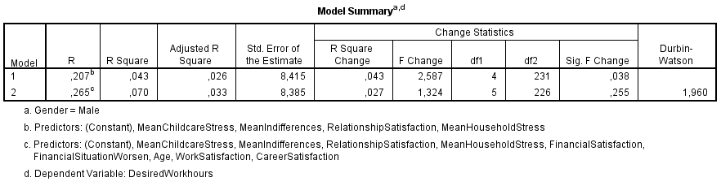
Het eerste model van tabel 2.3, vrij van de controlevariabelen, heeft een Adjusted R Square van 0,026. Dit houdt in dat 2,6% van alle variantie in DesiredWorkhours voorspeld kan worden door de vier variabelen MeanchildcareStress, MeanHouseholdStress, RelationshipSatisfaction en MeanIndifferences.
De voorspellende kracht is beduidend beter dan het eerste model van de eerste regressie, die een niet-significante voorspellende kracht had van 0,2%. Toch, ondanks de significantie op 5%-niveau, is de voorspellende kracht van 2,6% van dit model in de praktijk van weinig nut.
Het tweede model van tabel 2.3, uitgebreid met de controlevariabelen, heeft een Adjusted R Square van 0,033. Dit houdt in dat 3,3% van alle variantie in DesiredWorkhours voorspeld kan worden door dit tweede model. Wederom is de voorspellende kracht zeer gering, zeker gezien de hoeveelheid variabelen die er aan te pas komen. De F-waarde geeft dan ook aan dat er niet voldoende bewijs is dat de toegevoegde controlevariabelen voorspellingskracht opleveren.

Tabel 2.4 gaat in op de voorspellende waarde van de individuele variabelen.
Tabel 2.4
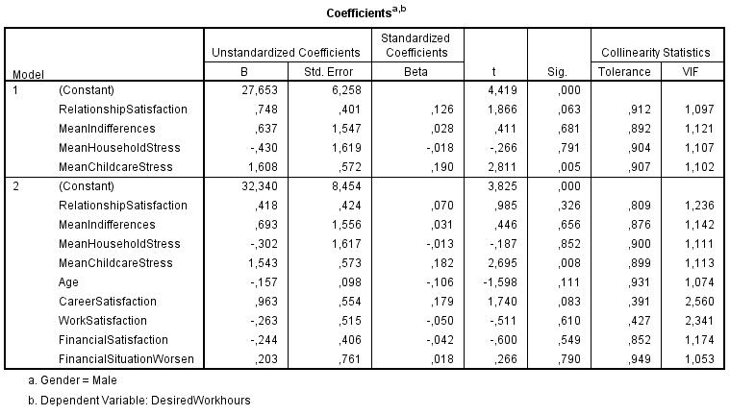
In het eerste model van tabel 2.4 is alleen de MeanChildcareStress een voorspellende variabel waar op 5%-niveau significant bewijs voor is. De bètacoëfficiënt hiervan bedraagt 1,608. Een toename van één punt van de variabel MeanChildcareStress zorgt dus bij mannen met kinderen onder de acht jaar oud voor een toename van ongeveer 96 minuten in het aantal gewenste werkuren in een werkweek.
Voor een effect van de andere variabelen op de variabel DesiredWorkhours is geen significant bewijs. Opmerkelijk is dat MeanHouseholdStress wederom een negatieve coëfficiënt heeft wat dus inhoudt dat een toename in de afkeer jegens huishoudelijk werk een afname voorspelt van het aantal DesiredWorkhours. Dit is wederom in strijd met onze hypothesen. Een ander opmerkelijk verschijnsel is dat de variabel MeanIndifferences in deze regressie een positieve bètacoëfficiënt heeft, terwijl dit in de vorige regressie nog negatief was. Voor mannen met kinderen onder de acht jaar geldt dus dat meer ruzie inderdaad kan leiden tot hogere werkuren, alhoewel het bewijs hiervoor dus niet significant is. Echter heeft RelationshipSatisfaction een positieve bètacoëfficiënt, wat dus in strijd is met de coëfficiënt van MeanIndifferences. Immers, als de relatie met de partner beter wordt willen mannen meer werken (RelationshipSatisfaction) maar als de relatie verslechtert (MeanIndifferences neemt toe) wordt dit effect op de DesiredWorkhours ook gezien.
In het volledig model van tabel 2.4, met de controlevariabelen toegevoegd, verandert er weinig substantieels aan het model. MeanChildcareStress is nog steeds de enige voorspellende variabel waar op 5%-niveau significant bewijs voor is, alhoewel de bètacoëfficiënt iets is afgenomen.
In de eerste regressie waren in het tweede model RelationshipSatisfaction, CareerSatisfaction en Age nog significant voorspellende variabelen op 5%-niveau. Uit dit model blijkt dat dit voor mannen met kinderen onder de acht jaar oud dus niet op gaat. Age heeft in de eerste regressie een positieve relatie met DesiredWorkhours, terwijl in de tweede regressie blijkt dat mannen naar mate ze ouder worden aangeven minder uren te willen werken.
Verder kwam bij de eerste regressie aan bod dat slechte financiële vooruitzichten (FinancialSituationWorsen) minder DesiredWorkhours voorspelden, terwijl in deze regressie mannen dan juist een hoger gewenst aantal werkuren aangeven. Dit zou te wijten kunnen zijn aan het feit dat mannen eerder de rol van broodwinnaar zullen vervullen van een gezin en zodoende een hoger gewenst aantal werkuren aangeven.
Vrouwen
In tabel 2.5 staan de gemiddeldes, standaarddeviatie en het aantal observaties van de diverse variabelen voor het vrouwelijk segment. Voor de diverse testen op de assumpties voor regressies verwijs ik u graag door naar bijlagen 2.4 t/m 2.6.
Tabel 2.5
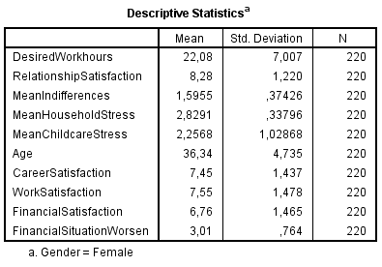
Wat meteen opvalt in tabel 2.5 is dat het gemiddelde van DesiredWorkhours vele malen lager ligt dan bij de mannen (37,42). Dit kan, zoals eerder vermeld, verklaard kunnen worden door het feit dat veel vrouwen geen- of een parttime dienstverband hebben. Een opzienbarender feit is dat de gemiddelden van de overige variabelen bij de vrouwen erg weinig verschillen van die van de mannen. Alleen de Age van vrouwen ligt iets lager dan bij de mannen. Dit kan verklaard worden doordat de man over het algemeen ouder is in een relatie en zodoende mannen op een iets hogere leeftijd kinderen krijgen. Het aantal observaties verschilt ook slechts met een aantal van 16 waardoor we een eerlijke vergelijking kunnen maken tussen de twee groepen.

In tabel 2.6 staan de correlaties aangegeven tussen de diverse variabelen van de data van de vrouwelijke demografie. Wederom zijn de rood omcirkelde getallen op 5%-niveau significant.
Tabel 2.6
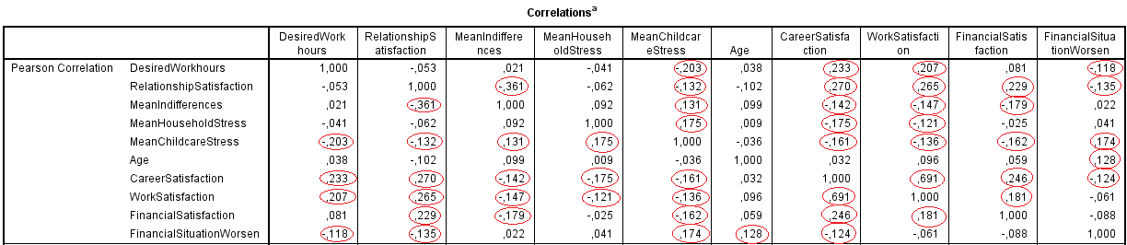

De volgende variabelen in tabel 2.6 hebben een significante correlatie met DesiredWorkhours: MeanChildcareStress (1%-niveau) met een coëfficiënt van -0,203, CareerSatisfaction (1%-niveau) met een coëfficiënt van 0,233, WorkSatisfaction (1%-niveau) met een coëfficiënt van 0,207, FinancialSituationWorsen (5%-niveau) met een coëfficiënt van -0,118.
Bij de mannen hebben MeanChildcareStress en MeanHouseholdStress een positieve correlatie met DesiredWorkhours, e.g. naar mate de zorg voor kinderen en huishoudelijk werk als meer stressvol wordt ervaren wordt er een hoger gewenst aantal werkuren aangegeven. Bij vrouwen werkt deze relatie precies de andere richting op. Naar alle waarschijnlijkheid komt dit puur door de traditionele rolverdeling binnen het gezin met mannen als de broodwinnaar en vrouwen met een verzorgende rol.
Een toename van de variabel MeanIndifferences gaat bij de vrouwen net als bij de mannen gepaard met een hoger DesiredWorkhours.
Kijkend naar de correlatie tussen Age en DesiredWorkhours, lijken vrouwen een hoger gewenst aantal werkuren aan te geven naar mate ze ouder worden. Dit kan liggen aan het feit dat de kinderen dan oud genoeg zijn om overgelaten te worden aan een oppas of zelfstandig thuis gelaten mogen worden.
Verder heeft DesiredWorkhours bij vrouwen een negatieve correlatie met RelationshipSatisfaction. Vrouwen die ontevreden over hun huwelijk zijn geven doorgaans aan meer te willen werken. Dit zou in lijn zijn met de diverse literatuur die aangeeft dat ongelukkig getrouwde vrouwen sneller een (parttime) dienstverband aangaan.

Tabel 2.7 gaat in op de voorspellende waarde van de modellen als geheel.
Tabel 2.7
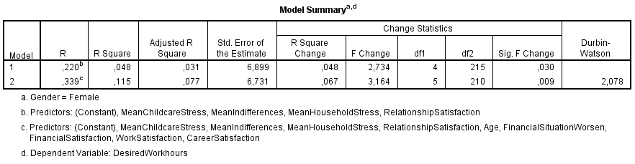
Het eerste model in tabel 2.7, vrij van de controlevariabelen, heeft een Adjusted R Square van 0,031. Dit houdt in dat 3,1% van alle variantie in DesiredWorkhours voorspeld kan worden door de vier variabelen MeanchildcareStress, MeanHouseholdStress, RelationshipSatisfaction en MeanIndifferences.
De voorspellende kracht is beduidend beter dan het eerste model van de eerste regressie, die een niet-significante voorspellende kracht had van 0,2%, en iets hoger dan de 2,6% van het eerste model van de mannen. Toch, ondanks de significantie op 5%-niveau, is de voorspellende kracht van 3,1% van dit model in de praktijk van weinig nut.
Het tweede model in tabel 2.7, uitgebreid met de controlevariabelen, heeft een Adjusted R Square van 0,077. Dit houdt in dat 7,7% van alle variantie in DesiredWorkhours voorspeld kan worden door dit tweede model. Er zijn nog steeds erg veel variabelen vereist om deze voorspellingskracht te bereiken, maar het begint al vorm aan te nemen. Aangezien het tweede model bij de mannen niet eens significant was en bij de vrouwen wel én met een Adjusted R Square van 0,077, lijkt het er op dat de controlevariabelen bij de vrouwen een grote rol gaan spelen.

Tabel 2.8 gaat in op de voorspellende waarde van de individuele variabelen.
Tabel 2.8
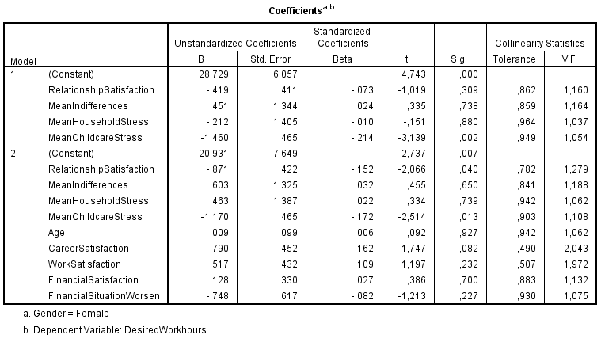
Kijkend naar tabel 2.8 is bij de vrouwen net als bij de mannen alleen in het eerste model MeanChildcareStress een voorspellende variabel waar significant bewijs (op 1%-niveau) voor is. Echter, net als bij de correlaties, werkt de invloed van MeanChildcareStress op de DesiredWorkhours bij vrouwen de andere kant op. Als MeanChildcareStress met één punt toeneemt dan voorspelt dat een afname van 88 minuten DesiredWorkhours.
Ook de variabel RelationshipSatisfaction werkt de andere kant op, zoals we eerder al in het correlatieschema van de vrouwen zagen. Deze heeft een bètacoëfficiënt van -0,419. Nogmaals, een afname in RelationshipSatisfaction voorspelt bij vrouwen met kinderen onder de acht jaar oud een toename van DesiredWorkhours
Net als bij de mannen en het eerdere correlatieschema van de vrouwen heeft MeanHouseholdStress een negatieve bètacoëfficiënt, wat dus inhoudt dat een toename in de afkeer jegens huishoudelijk werk een afname voorspelt van het aantal DesiredWorkhours. Dit is wederom in strijd met onze hypothesen. Een ander opmerkelijk verschijnsel is dat de variabel MeanIndifferences in deze regressie een positieve bètacoëfficiënt heeft, terwijl dit in de vorige regressie nog negatief was. Voor vrouwen met kinderen onder de acht jaar geldt dus dat meer ruzie inderdaad kan leiden tot hogere werkuren, alhoewel het bewijs hiervoor dus niet significant is.
In het tweede model hebben er na het toevoegen van de controlevariabelen belangrijke veranderingen plaats gevonden bij de voorspellende variabelen. De belangrijkste is de variabel RelationshipSatisfaction die nu significant is op 5%-niveau met een bètacoëfficiënt van -0,871. Een afname van RelationshipSatisfaction met één punt zorgt dus voor een toename van 52 minuten in het gewenst aantal werkuren in de week.
MeanChildcareStress is niet meer significant op 1%-niveau maar nog wel op 5%-niveau. Verder is de bètacoëfficiënt ervan ook afgenomen. Het is moeilijk te zeggen met welke controlevariabel MeanChildcareStress overlap heeft aangezien ze nagenoeg allemaal een even hoge en significante correlatie hebben met MeanChildcareStress.
Verder is de negatieve bètacoëfficiënt van MeanHouseholdStress omgeslagen naar een positieve bètacoëfficiënt. Dit komt waarschijnlijk door de controlevariabel CareerSatisfaction, daar deze het meest (en significant op 5%-niveau) gecorreleerd was met MeanHouseholdStress in het correlatieschema, en in het tweede model ook een grote bètacoëfficiënt heeft en significant is op 10%-niveau. Vrouwen met kinderen onder de acht jaar oud geven wél een hoger gewenst aantal werkuren aan naar mate ze huishoudelijk werk als meer stressvol ervaren als er gecontroleerd wordt voor CareerSatisfaction. Vooralsnog is er geen significant bewijs voor de invloed van MeanHouseholdStress op DesiredWorkhours.
Dit geldt ook voor MeanIndifferences. Op een verlaging van de bètacoëfficiënt na is er in het tweede model niets veranderd aan deze voorspellende variabel.

Discussie
De resultaten van de diverse regressies zijn zeer uiteenlopend. Allereerst zullen we de resultaten omtrent de invloed van huishoudelijk werk en het verzorgen en opvoeden van kinderen bespreken.
MeanChildcareStress is in de eerste regressie geen significante factor alhoewel de richting van de coëfficiënten wel onze hypothesen ondersteunen.
In de tweede regressie is dit bij beide geslachten een significant voorspellende variabel. Bij mannen zorgt tegenzin voor het opvoeden en verzorgen van het kind voor een hoger gewenst aantal werkuren, terwijl dit bij vrouwen juist de andere kant op werkt.
Kijkend naar onze literatuur waaruit blijkt dat vrouwen twee tot drie maal meer tijd met het kind besteden is dit vermoedelijk omdat de moeder zich meer verantwoordelijk voelt voor het kind. De vader zal eerder de broodwinnaar rol moeten vervullen als blijkt dat het kind zodanig veel tijd vergt dat twee werkende ouders geen optie blijkt.
MeanHouseholdStress heeft in de eerste regressie een negatieve correlatie- en bètacoëfficiënt, wat inhoudt dat een toename in de afkeer jegens huishoudelijk werk een afname voorspelt van het aantal DesiredWorkhours. Hier is echter geen significant bewijs voor. Opmerkelijk is dat MeanHouseholdStress een negatieve coëfficiënt heeft bij de regressie op vrouwen met kinderen onder de acht jaar oud, wat dus inhoudt dat een toename in de afkeer jegens huishoudelijk werk een afname voorspelt van het aantal DesiredWorkhours. Dit is wederom in strijd met onze hypothesen. Bij de mannen is dit echter niet het geval.
In alle regressies geldt dat voor deze verbanden geen significant bewijs is.
MeanIndifferences heeft in de eerste regressie een negatieve correlatiecoëfficiënt, wat inhoudt dat een toename van de mate van onenigheid met de partner een afname voorspelt van het aantal DesiredWorkhours. Bij de regressie gericht op mannen en vrouwen met kinderen onder de acht jaar is deze correlatiecoëfficiënt juist positief, maar verder is geen van de correlatie- of bètacoëfficiënten omtrent MeanIndifferences significant op 5%-niveau.
In de eerste regressie blijkt de variabel RelationshipSatisfaction een significant voorspellende variabel te zijn. Een hogere tevredenheid over de relatie zorgt voor een hoger gewenst aantal werkuren. Dit spreekt onze hypothese dat het juist uren zou verlagen tegen. In de regressie gericht op mannen met kinderen onder de acht jaar oud is er in de resultaten geen enkel significant verband met RelationshipSatisfaction.
In de regressie gericht op vrouwen met kinderen onder de acht jaar oud is er echter wel een significant verband tussen RelationshipSatisfaction en DesiredWorkhours in het volledige model voorzien van controlevariabelen. Deze relatie is zelfs negatief: een afname van RelationshipSatisfaction met één punt zorgt voor een toename van 52 minuten in het gewenst aantal werkuren in de week. Hiermee is dan ook meteen onze derde hypothese verworpen: vrouwen met jonge kinderen geven weldegelijk een hoger gewenst aantal werkuren aan als er huwelijksproblemen zijn.
Eén ding hebben alle resultaten met elkaar gemeen: de resultaten hebben weinig voorspellende kracht. Het model met de hoogste Adjusted R Square was de 0,077 van de regressie op vrouwen met kinderen onder de acht jaar oud. 7,7% van alle variantie in hun werkuren wordt verklaard door het volledig model inclusief de controlevariabelen. Aangezien er in het volledig model slechts één significante variabel was (MeanChildcareStress) valt daar veel van deze verklarende kracht op aan te rekenen. Toch blijft de verklarende kracht schaars als slechts 2,7 uur van een 36-urige werkweek voorspeld kan worden met een model.
Bij de mannen met kinderen onder de acht jaar oud is het beduidend minder. De verklarende kracht van het eerste model (het volledig model bleek niet significant) is 0,026. In de eerste regressie met beide geslachten is de kracht het laagst, met een Adjusted R Square van 0,017.
Er kan gezegd worden dat de thuissituatie het aantal werkuren beïnvloedt. Naar mate het verzorgen en opvoeden van kinderen meer stress oplevert voorspelt dit meer dan wel minder werkuren voor respectievelijk mannen of vrouwen. Verder geven vrouwen met huwelijksproblemen een hoger gewenst aantal werkuren aan. Het effect van deze variabelen op het gewenst aantal werkuren is echter klein.
Om dit onderzoek te verbeteren zou men het opleidingsniveau van de respondenten ook mee moeten nemen in de regressies. De huidige literatuur geeft meerdere redenen aan waarom dit een verschil kan maken, o.a. de mate van emancipatie binnen het gezin en de correlatie met banen waarbij men veel uren moet maken. Gezien de lage verklaringskracht van de diverse modellen ontbreekt het nog aan vele verklarende factoren die in onze huidige literatuur niet genoemd worden.
Verder betreft het hier slechts cross-secties. Er is dan ook weinig bekend over de causaliteit in dit onderzoek. Zoals in de literatuur aangegeven werkt het verband tussen de thuissituatie en de werkuren twee kanten op en is er nog veel verdeeldheid over de precieze werking van dit tweerichtingsverkeer.

Bibliografie
Baxter, J. (2002). Patterns of change and stability in the gender division of household labour in Australia, 1986–1997. Journal of Sociology, 38(4), 399-424.
Bittman, M., & Pixley, J. (1997). The double life of the family. Sydney: Allen & Unwin.
Bittman, M., Craig, L., & Folbre, N. (2004). Packaging care: What happens when parents utilize non-parental child care. Family time: The social organization of care, 133-151.
Blood Jr, R. O., & Wolfe, D. M. (1960). Husbands and wives: The dynamics of married living.
Blumstein, P., & Schwartz, P. (1983). American couples: Money, work, sex (pp. 307-317). New York: Morrow.
Booth, A., Johnson, D. R., White, L., & Edwards, J. N. (1984). Women, outside employment, and marital instability. American Journal of Sociology, 567-583.
Boraas, S., & Rodgers III, W. M. (2003). How Does Gender Play a Role in the Earnings Gap-An Update. Monthly Lab. Rev., 126, 9.
Bramlett, M. D.,&Mosher,W. D. (2002). Cohabitation, marriage, divorce, and remarriage in the United States. In Vital and health statistics (Series 23, No. 22). Hyattsville MD: U.S. National Center for Health Statistics.
Burgess, A. (1997). Fatherhood reclaimed: the making of the modern father. Random House (UK).
Casper, L. M., & Bianchi, S. M. (2001). Continuity and change in the American family. Sage Publications.
Coleman, M., & Ganong, L. H. (Eds.). (2003). Handbook of contemporary families: Considering the past, contemplating the future. Sage Publications.
Coltrane, S. (1996). Family man: Fatherhood, housework, and gender equity. Oxford University Press.
Craig, L. (2002). Caring differently: A time-use analysis of the type and social context of child care performed by fathers and mothers. Social Policy Research Centre, University of New South Wales.
Craig, L., & Bittman, M. (2005). The effect of children on adult's time use: an analysis of the incremental time costs of children in Australia. Social Policy Research Centre.
George, D. (1997). Working longer hours: Pressure from the boss or pressure from the marketers?. Review of Social Economy, 55(1), 33-65.
Gerson, K. (2002). Moral dilemmas, moral strategies, and the transformation of gender lessons from two generations of work and family change. Gender & Society, 16(1), 8-28.
Heckert, D. A., Nowak, T. C., & Snyder, K. A. (1998). The impact of husbands' and wives' relative earnings on marital disruption. Journal of Marriage and the Family, 690-703.
Hiedemann, B., Suhomlinova, O., & O'Rand, A. M. (1998). Economic independence, economic status, and empty nest in midlife marital disruption.Journal of Marriage and the Family, 219-231.
Hochschild, A. (1997). The time bind. WorkingUSA, 1(2), 21-29.
Hochshild, A. R. (1989). The second shift: Working parents and the revolution at home. New York: Viking.
Hood, J. (1983). Becoming a two-job family. New York: Praeger.
Johnson, W. R., & Skinner, J. (1986). Labor supply and marital separation. The American Economic Review, 455-469
Kalleberg, A. L. (1977). Work values and job rewards: A theory of job satisfaction. American sociological review, 124-143.
Kaufman, G., & Uhlenberg, P. (2000). The influence of parenthood on the work effort of married men and women. Social Forces, 78(3), 931-947.
Lamb, M. E. (1997). Fathers and child development: An introductory overview and guide. The role of the father in child development, 3(1), 1-18.
Milkie, M. A., Mattingly, M. J., Nomaguchi, K. M., Bianchi, S. M., & Robinson, J. P. (2004). The time squeeze: Parental statuses and feelings about time with children. Journal of Marriage and Family, 66(3), 739-761.
Ono, H. (1998). Husbands' and wives' resources and marital dissolution. Journal of Marriage and the Family, 674-689.Sayer & Bianchi, 2000)
Osherson, S., & Dill, D. (1983). Varying work and family choices: Their impact on men's work satisfaction. Journal of Marriage and the Family, 339-346.
Pleck, E. H., & Pleck, J. H. (1997). Fatherhood ideals in the United States: Historical dimensions.
Reynolds, J. (2003). You can't always get the hours you want: Mismatches between actual and preferred work hours in the US. Social Forces, 81(4), 1171-1199. (Bluestone & Rose 1997, 1998)
Rogers, S. J. (1999). Wives' income and marital quality: Are there reciprocal effects?. Journal of Marriage and the Family, 123-132.
Rogers, S. J., & DeBoer, D. D. (2001). Changes in Wives' Income: Effects on Marital Happiness, Psychological Well‐Being, and the Risk of Divorce. Journal of Marriage and Family, 63(2), 458-472.
Ross, C. E., Mirowsky, J., & Goldsteen, K. (1990). The impact of the family on health: The decade in review. Journal of Marriage and the Family, 52, 1059-1078.
Rudd, N. M., & McKenry, P. C. (1986). Family influences on the job satisfaction of employed mothers. Psychology of Women Quarterly, 10(4), 363-372.
Russell, G. (1999). Fitting fathers into families: Men and the fatherhood role in contemporary Australia. Canberra, Australia: Department of Family and Community Services.
Sandberg, J. F., & Hofferth, S. L. (2001). Changes in children’s time with parents: United States, 1981–1997. Demography, 38(3), 423-436.
Sayer, L. C., Bianchi, S. M., & Robinson, J. P. (2004). Are Parents Investing Less in Children? Trends in Mothers’ and Fathers’ Time with Children1.American journal of sociology, 110(1), 1-43.
Schoen, R., Rogers, S. J., & Amato, P. R. (2006). Wives’ Employment and Spouses’ Marital Happiness Assessing the Direction of Influence Using Longitudinal Couple Data. Journal of Family Issues, 27(4), 506-528.
Shank, S. E. (1986). Preferred hours of work and corresponding earnings.Monthly Labor Review, 40-44.
South, S. J. (2001). Time-dependent effects of wives' employment on marital dissolution. American Sociological Review, 226-245.
Starrels, M. E. (1994). Gender differences in parent-child relations. Journal of family Issues, 15(1), 148-165.
Tamis-Le-Monda, C. S., & Cabrera, N. J. (1999). Perspectives on father involvement: Research and policy. Society for Research in Child Development.

Appendix

Gedetailleerde informatie paneldata

Work & Schooling
http://www.lissdata.nl/dataarchive/study_units/view/79
Response:
Selected number of household members: 8093 (100%)
Nonresponse: 2392 (29,6%)
Response: 5701 (70,4%)
Complete: 5565 (68,8%)
Incomplete: 136 (1,7%)
Collection Events
Data Collection Period: | 2009-04-04 to 2009-04-29
Sample: | all respondents aged 16 years or older
Data Collection Mode: | internet survey
Fieldwork Organization: | CentERdata
Fieldwork Note: | Non-respondents were were twice sent a reminder by e-mail.
Data Collection Period: | 2009-05-04 to 2009-05-27
Sample: | non-respondents of the first measurement
Data Collection Mode: | internet survey
Fieldwork Organization: | CentERdata
Fieldwork Note: | Non-respondents were twice sent a reminder by e-mail.

Family & Household
http://www.lissdata.nl/dataarchive/study_units/view/116
Response:
Selected number of household members: 8,102 (100%)
Nonresponse: 2,390 (29.5%)
Response: 5,712 (70.5%)
Complete: 5,688 (70.2%)
Incomplete: 24 (0.3%)
Collection Events  Data Collection Period: | 2009-03-02 to 2010-03-25
Sample: | panel members aged 16 years or older
Data Collection Mode: | internet survey
Fieldwork Organization: | CentERdata
Fieldwork Note: | a reminder was twice sent to the non-respondents
Data Collection Period: | 2009-04-06 to 2009-04-29
Sample: | non-respondents of the first measure
Data Collection Mode: | internet survey
Fieldwork Organization: | CentERdata
Fieldwork Note: | a reminder was twice sent to the non-respondents
Economic Situation: Income
http://www.lissdata.nl/dataarchive/study_units/view/117/dc
Response:
Selected number of household members: 8034 (100%)
Non-response: 2736 (34.1%)
Response: 5298 (65.9%)
Complete: 5180 (64.5%)
Incomplete: 118 ( 1.5%)
Collection Events  Data Collection Period: | 2009-06-01 to 2009-06-30
Sample: | panel members aged 16 years or older
Data Collection Mode: | internet survey
Fieldwork Organization: | CentERdata
Fieldwork Note: | a reminder was twice sent to non-respondents
Data Collection Period: | 2009-07-06 to 2009-07-29
Sample: | non-respondents of the first measure
Data Collection Mode: | internet survey
Fieldwork Organization: | CentERdata
Fieldwork Note: | a reminder was twice sent to non-respondents

Testen voor assumpties
Regressie 1

Bijlage 1.1
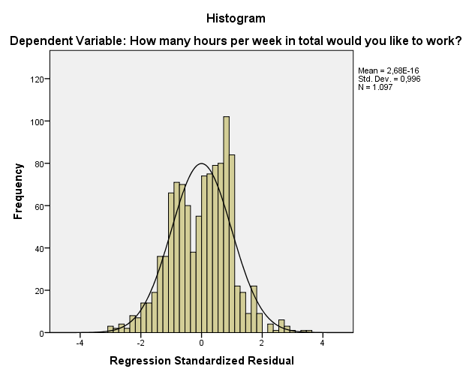

Bijlage 1.2
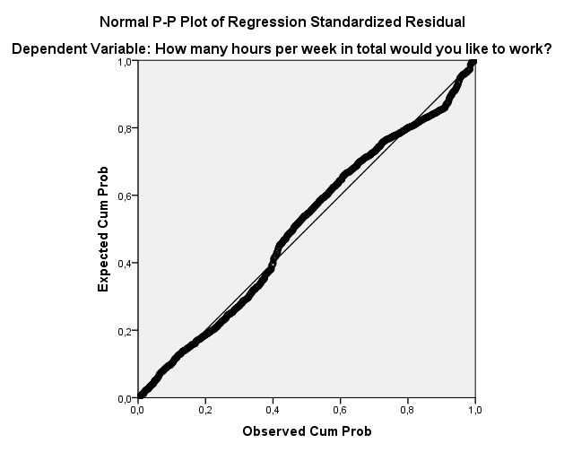
Bijlage 1.3
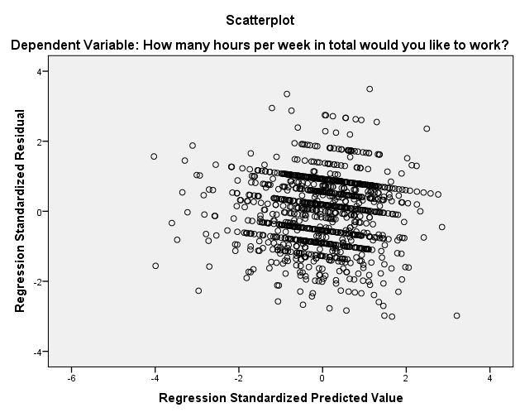

Regressie 2: Mannen

Bijlage 2.1
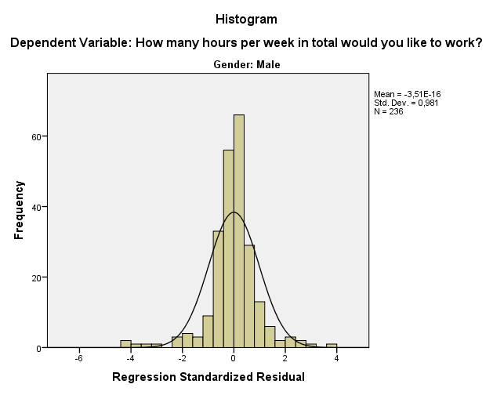

Bijlage 2.2
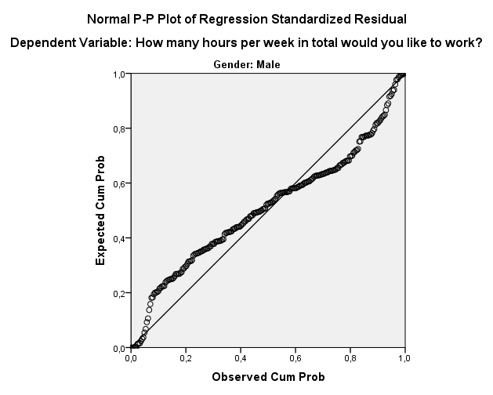
Bijlage 2.3
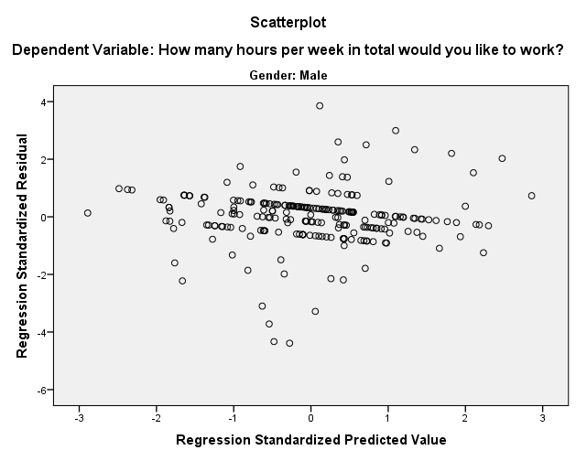

Regressie 2: Vrouwen

Bijlage 2.4
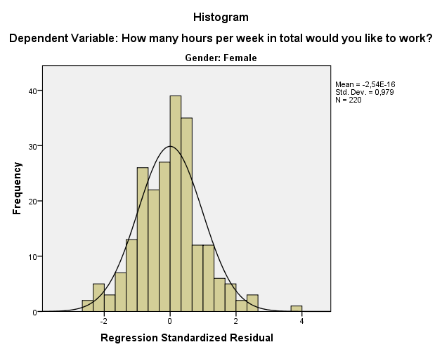

Bijlage 2.5
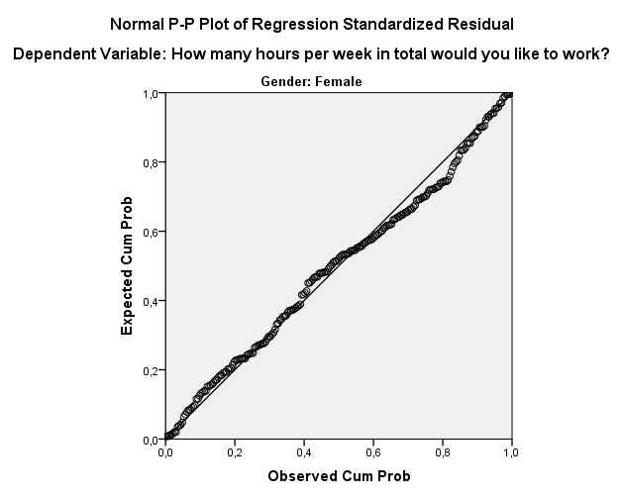
Bijlage 2.6
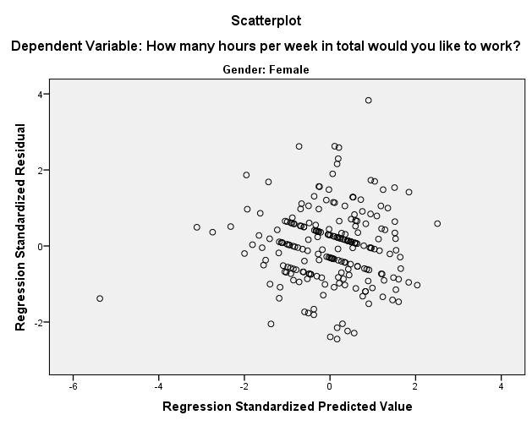

Een toename van 0,546 uur per punt RelationshipSatisfaction maal het aantal minuten in een uur. 0,546*60=32,76
Een toename van 1,101 uur per punt CareerSatisfaction maal het aantal minuten in een uur. 1,101*60=66
Een toename van 1,608 uur per punt MeanChildcareStress maal het aantal minuten in een uur. 1,608*60=96.48
Een afname van 1,460 uur per punt MeanChildcareStress maal het aantal minuten in een uur. 1,460*60=87,6
Een toename van 0,871 uur per punt RelationshipSatisfaction maal het aantal minuten in een uur. 0,871 *60=52,26
Een toename van 0,871 uur per punt RelationshipSatisfaction maal het aantal minuten in een uur. 0,871 *60=52,26

